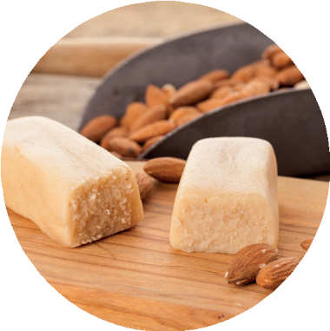
Cette année, l’école fondamentale du Collège Don Bosco vous propose à la vente de délicieux Lingots de massepain 50/50 artisanal blanc réalisé de façon artisanale, 50% qualité amandes (250 gr).

De quoi faire plaisir à toute la famille, vos amis, professeurs ou autres en cette fin d’année qui approche à grands pas !
Tous les bénéfices récoltés grâce à cette vente seront utilisés directement pour l’aménagement de notre nouvelle belle école !
La classe qui atteindra la plus grande vente d’ici le 23 novembre, date de clôture des commandes, gagnera un prix alléchant ;-) A vos ventes les amis !!
P.S. : La livraison se fera directement à l’école environ une semaine après la clôture

VENTE DE MASSEPAIN
AU PROFIT DE L’AMÉNAGEMENT DE LA NOUVELLE ÉCOLE

5 €
RÉALISÉ DE FAÇON ARTISANALE

TALON-REPONSE :

Mr/Mme....................................................................................................................................................................

Parent(s) de............................................................................. En classe de ............................................................

Souhaite(ent) commander .................................... lingots de massepain. Prix par lingot : 5 €

Total : ............................... que je verse au compte de l’AP Don Bosco : BE 79 2100 3345 3433 seuls les paiements reçus au 23/11 donneront lieu à la commande de massepain

